Las efemérides representan una serie de hechos histórica y culturalmente significativos en la construcción de nuestra identidad nacional, así también como el reconocimiento de figuras que tuvieron un rol preponderante en ese mismo desarrollo.
Las efemérides ayudan a comprender el porqué de las fechas y hechos que marcaron nuestro pasado y marca nuestro presente con los nuevos acontecimientos y determinar nuestro futuro.

A partir de este mes recibirás un trabajo de efemérides del mes.
Es un trabajo donde deberás investigar, completar, ilustrar
y subirlo a Nodos. Deberás respetar la fecha de presentación, este trabajo tiene nota para el área de Ciencias Sociales.



EFEMÉRIDES DEL MES DE MAYO

“DÍA DE LA CONSTITUCIÓN NACIONAL” y “DÍA DEL TRABAJADOR” 1 DE MAYO
INVESTIGA
- ¿Qué es y qué establece la Constitución Nacional? ¿Cuándo se sancionó?

Es la ley fundamental que rige nuestro país. Garantiza los derechos y libertades de las personas. Regula la organización y el ejercicio de los poderes del Estado.
El 1º de mayo de 1853 los diputados de las provincias, reunidos en Santa Fe, sancionaron la Constitución Nacional

- ¿Hay algún artículo que hable sobre el trabajo, cuál?

Artículo 14 bis

- ¿Un niño puede trabajar? ¿Por qué?

El trabajo de las personas menores de 16 años está prohibido por la ley

- Pega una imagen de San José Patrono de los trabajadores pidiéndole por el trabajo de tu familia y de todos los argentinos

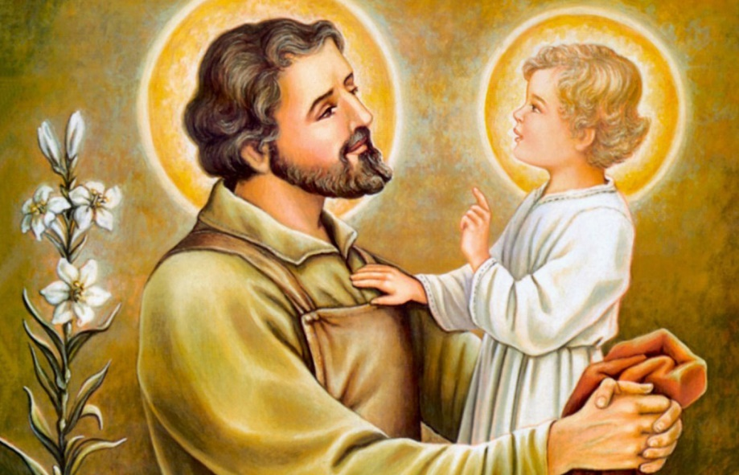

“DÍA DEL HIMNO NACIONAL ARGENTINO” 11 DE MAYO
INVESTIGA

- ¿Qué es un himno?

Composición poética o musical de tono solemne que representa un país.

- ¿Sobre qué hablan las estrofas de nuestro Himno?

El valor y la grandeza de los argentinos

- ¿Cuándo lo cantas te emocionas, por qué?

Porque pienso en mi patria

“DÍA DE LA ESCARAPELA NACIONAL” 18 DE MAYO
INVESTIGA

- ¿Qué es una escarapela?

Adorno hecho con cintas de varios colores

- ¿Por qué y cuándo se creó la nuestra?

13 de febrero de 1812

- ¿Cuándo la usas, por qué?

El día 18 de Mayo ha sido establecido en el calendario oficial como el Día de la Escarapela Nacional.

- Ilustra el tema



“DÍA DE LA REVOLUCIÓN DE MAYO” 25 DE MAYO
INVESTIGA

- Sintetiza los acontecimientos de la Semana de Mayo

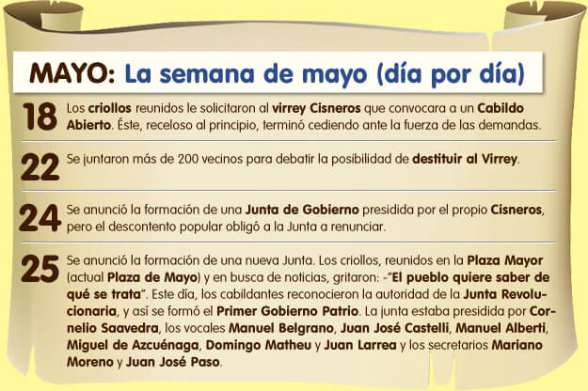

- ¿Si no hubiera sucedido la Revolución de 1810, cómo te parece que sería nuestra vida? ¿Quién nos gobernaría? (para responder esta pregunta debes tener en cuenta la dependencia española y la forma de gobierno de esa época)

Nos gobernarían los españoles.

- Ilustra el tema

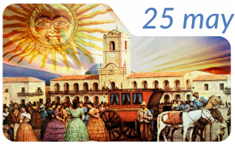

PRESENTAR POR NODOS LO PUEDES HACER EN WORD O EN TU CUADERNO Y SUBIR UNA FOTO DE TU TRABAJO.
FECHA DE PRESENTACIÓN: 27 DE MAYO.

